Funktionelle Gruppen  Ordnen Sie den funktionellen Gruppen die entsprechende Bezeichnung und ZMK zu (vgl. Beispiel).  1 2 3 4 5 6 | a) Hydroxygruppe I) vdW 1) c), III), I)  b) Carboxygruppe II) WBB 2)  c) Aldehydgruppe III) Dipol-Dipol 3)  d) Aminogruppe 4)  e) Estergruppe 5)  f) Ketogruppe 6)
Fischer-Projektion  Ordnen Sie die Aussagen zur Fischer-Projektion, entsprechend der Reihenfolge, die zum Zeichnen beachtet werden muss. | __ eine Kette von C-Atomen wird von oben nach unten gezeichnet  __ das am höchsten oxidierte C-Atom steht oben.  __ Substituenten werden rechts und links angeordnet.
D-Glucose  Kennzeichnen Sie die Strukturformel der D-Glucose und markiere in den anderen Strukturen die Unterschiede zu D-Glucose. | 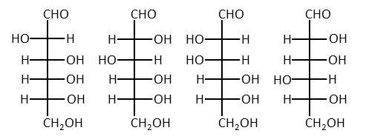
Fischer-Projektion und Haworth-Projektion  Ordnen Sie die Fischer-Projektion der entsprechenden Haworth-Projektion zu. | 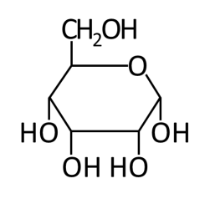  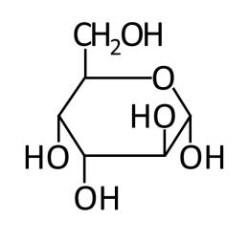  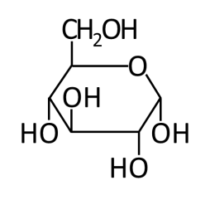  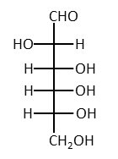  α-D-Glucose α-D-Altrose α-D-Allose
Disaccharide  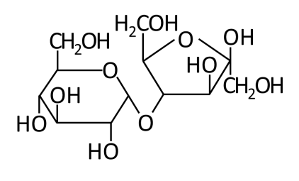  Maltulose | ☐ Das Disaccharid ist ein reduzierender Zucker.  ☐ Bei einem Monomer handelt es sich um α-D-Glucose.  ☐ Bei einem Monomer handelt es sich um β-D-Glucose.  ☐ Nach der Hydrolyse verläuft der GOD-Test positiv.  ☐ Nach der Hydrolyse verläuft die Seliwanow-Probe positiv.  ☐ Bei einem Monomer handelt es sich um α-D-Fructopyranose.  ☐ die beiden Monosaccharide sind über eine mono-glycosidische Bindung verbunden.
Aminosäuren  Markieren Sie in den abgebildeten Aminosäuren die asymmetrisch substituierten C-Atome mit einem *. | 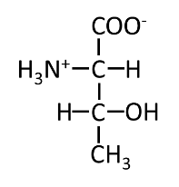  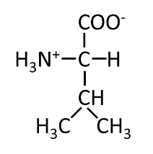  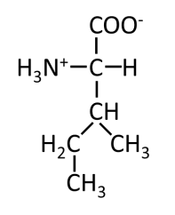  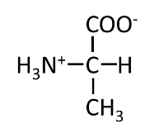  Isoleucin Valin Threonin Alanin
DNA | ☐ Die DNA ist ein Ester der Phosphorsäure  ☐ Die DNA ist ein Salz der Phosphorsäure.  ☐ Ein Nucleosid besteht aus drei Bausteinen  ☐ Ein Nuckleotid besteht aus zwei Bausteinen  ☐ Bei der DNA gibt es fünf unterschiedliche Base-Bausteine, Adenin, Thymin, Guanin, Cytosin und Uracil  ☐ DNA ist ein Makromolekül.  ☐ DNA kann als Polysaccharid bezeichnet werden.
Wählen Sie aus und kreuzen Sie an (wenn nicht anders angegeben)
Funktionelle Gruppen  Ordnen Sie den funktionellen Gruppen die entsprechende Bezeichnung und ZMK zu (vgl. Beispiel).  1 2 3 4 5 6 | a) Hydroxygruppe I) vdW 1) c), III), I)  b) Carboxygruppe II) WBB 2) d), II), I)  c) Aldehydgruppe III) Dipol-Dipol 3) b), II), I)  d) Aminogruppe 4) f), III), I)  e) Estergruppe 5) a), III), I)  f) Ketogruppe 6) e), III), I)
Fischer-Projektion  Ordnen Sie die Aussagen zur Fischer-Projektion, entsprechend der Reihenfolge, die zum Zeichnen beachtet werden muss. | 1. eine Kette von C-Atomen wird von oben nach unten gezeichnet  2. das am höchsten oxidierte C-Atom steht oben.  3. Substituenten werden rechts und links angeordnet.
D-Glucose
Kennzeichnen Sie die Strukturformel der D-Glucose und markiere in den anderen Strukturen die Unterschiede zu D-Glucose.

Fischer-Projektion und Haworth-Projektion  Ordnen Sie die Fischer-Projektion der entsprechenden Haworth-Projektion zu. | D-Altrose α-D-Glucose α-D-Altrose α-D-Allose
Disaccharide  Welche der Aussagen treffen für das abgebildete Disaccharid (Maltulose) zu? | ☒ Das Disaccharid ist ein reduzierender Zucker.  ☒ Bei einem Monomer handelt es sich um α-D-Glucose.  ☐ Bei einem Monomer handelt es sich um β-D-Glucose.  ☒ Nach der Hydrolyse verläuft der GOD-Test positiv.  ☒ Nach der Hydrolyse verläuft die Seliwanow-Probe positiv.  ☐ Bei einem Monomer handelt es sich um α-D-Fructopyranose.  ☒ die beiden Monosaccharide sind über eine mono-glycosidische Bindung verbunden.
Aminosäuren  Markieren Sie in den abgebildeten Aminosäuren die asymmetrisch substituierten C-Atome mit einem *. | *  *  *  *  *  *  *  Isoleucin Valin Threonin Alanin
DNA  Welche Aussagen treffen für die DNA zu? | ☒ DNA ist ein Ester der Phosphorsäure.  ☐ DNA ist ein Salz der Phosphorsäure.  ☐ Ein Nucleosid besteht aus drei Bausteinen.  ☐ Ein Nucleotid besteht aus zwei Bausteinen.  ☐ Bei der DNA gibt es fünf unterschiedliche Base-Bausteine, Adenin, Thymin, Guanin, Cytosin und Uracil.  ☒ DNA ist ein Makromolekül.  ☐ DNA kann als Polysaccharid bezeichnet werden.
Wählen Sie aus und kreuzen Sie an (wenn nicht anders angegeben)

